**POHÁDKA BOUDO, BUDKO**

aneb

**DOMEČKU, DOMEČKU,**

**KDO V TOBĚ BYDLÍ?**

**CTNOST OCHOTA**

***CHUŤ VYJÍT VSTŘÍC NEBO POMOCT NĚKOMU JINÉMU, DOBROVOLNĚ UDĚLAT DOBROU VĚC.***

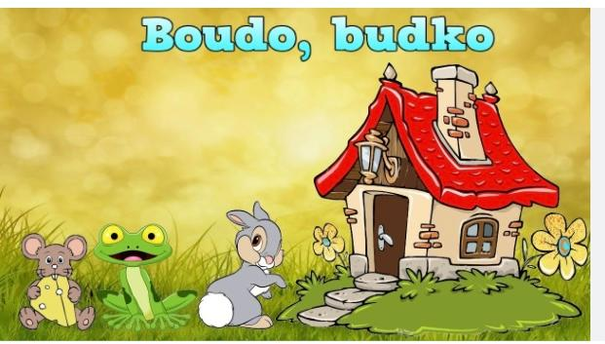

JE TO PŘÍBĚH O VZÁJEMNÉ POMOCI, PŘÁTELSTVÍ, VSTŘÍCNOSTI, POMOCI V NOUZI, NERESPEKTOVÁNÍ OBAV DRUHÝCH, NEUVĚDOMĚNÍ SI VLASTNÍCH LIMITŮ.

**DOTKNOUT SE MŮŽEME I TÉMATU PŘIZNÁNÍ CHYBY, POTŘEBY OMLUVIT SE A NÁPRAVY ZPŮSOBENÉ ŠKODY.**

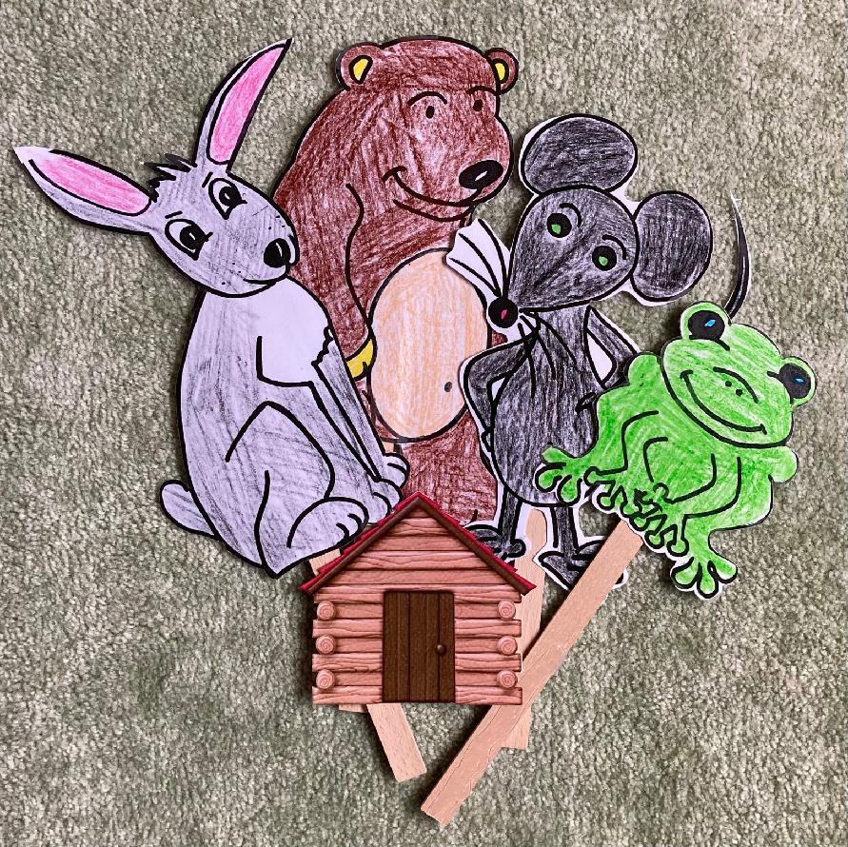

* **KOMUNITNÍ KRUH:**

Motivace *„Kdo uhádne pohádku?“*

Paní učitelka sehraje pro děti loutkové představení pohádky „Boudo, budko“ a napovídat jí bude maňásek veverčák Ferda (třídní maskot), který to v lese

všechno viděl na vlastní oči

* **ROZHOVOR S DĚTMI O POHÁDCE:**

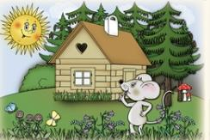Kde stála budka? Jaká zvířátka v ní

vystupují? Kdo k ní přišel jako první?

Co na budku zvířátka volala? Proč chtěla zvířátka bydlet společně? Co se budkou stalo? Chtěl medvěd někomu ublížit?

**Stalo se vám někdy, že jste někomu nechtěně pokazili jeho hru – práci**

**nebo zničili jeho hračku/věc?**

**Co jste udělali či udělat měli?**

* **POHYBOVÉ HRY:**

**NA STROMY** – děti se rozmístí po herně a dřepnou si, představují malá semínka, učitel odříkává básničku, pochoduje mezi dětmi a postupně poklepe všem dětem na záda, děti vstanou, jsou již vzrostlé stromy, uchopí se za ruce za učitele a opakují s učitelem básničku, dokud nebudou všechny děti v řadě

**NA SILNÝ VÍTR** – děti představují myšky, jedno z dětí je vítr, který myšky chytá, pokud vítr myšku chytne, zůstává stát na místě a stává se stromem v lese

**NA KOCOURA A MYŠ** – děti stojí v kruhu, venku je kocourek a říká myšce: „Myšičko, myš pojď ke mně blíž.“ myšička stojí uvnitř kruhu mu odpovídá: „Nepůjdu, kocourku, nebo mě sníš!“

**NA ŽABKY KUŇKALKY** – žabky skáčou podle rytmu bubínku, básničky, v kruhu, za sebou, přes překážky, hledají se dvojice

**NA ZAJÍČKA UŠÁČKA** – při písničce „Zajíček v své jamce“ si zvolený zajíček hledá své kamarády z pohádky Boudo, budko (děti mají na hlavě čepičky různých zvířátek)

**NA ÚTĚK Z BUDKY** – překážková dráha (děti představují zvířátka prchající z rozbořeného domku, jejich úkolem je přeskákat všechny překážky, které připomínají rozbořenou budku)

**HLEDEJ MÍSTO** – děti jsou rozděleny do několika skupin na myšky Hrabalky, žabky Kuňkalky nebo zajíčky Ušáčky a učitelka dává dětem pokyny např. myšky si vlezou pod stůl, zajíčci si dřepnou na lavičku….

* **VÝTVARNÁ VÝCHOVA:**  budka v lese se zvířátky (suché křídy, tempery, klacíky, lepení, vystřihování, dokreslování)

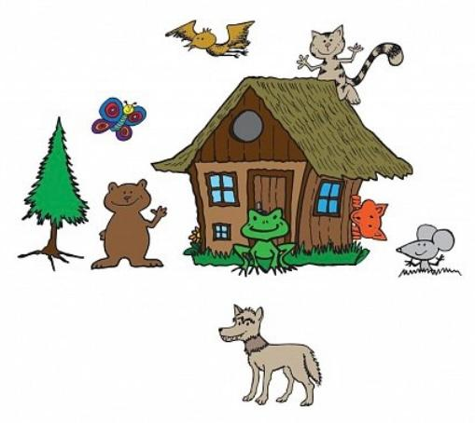

* **DRAMATIZACE POHÁDKY**

aneb

**DĚTI HRAJÍ DĚTEM**

Společně postavíme boudu z molitanových kostek, některé děti si vyberou čepičky zvířátek, ostatní se posadí „do hlediště“ jako diváci, paní učitelka v roli vypravěče pomůže dětem s dramatizací pohádky.

* **CO VÍME O ZVÍŘÁTKÁCH?**

V pohádce chtěla bydlet všechna zvířátka pohromadě v jednom domečku, ale ve skutečnosti to tak není.

Každé zvířátko má svůj domov. Povíme si, kde zvířátka z pohádky doopravdy bydlí a pomůžeme jim najít jejich správný domeček.



* **HUDEBNÍ A HUDEBNĚ POHYBOVÁ VÝCHOVA:**

Některé písničky si jen zopakujeme, jiné se naučíme.

Povídám, povídám, pohádku; Domeček; Zajíček v své jamce…

Ťukání, tleskání, pleskání, bubnování…



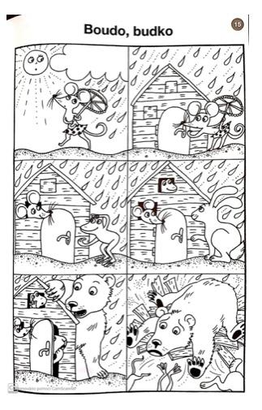

* **PRACOVNÍ LISTY A GRAFOMOTORIKA**

**Kdo žije v boudě, budce?** - vybrat a

zakroužkovat správná zvířátka

**Boudo, budko** - časová posloupnost

**Budka a její okolí** – prostorová orientace, kdo je nahoře/dole, před/za, uvnitř…..

**Kdo kde bydlí?** - hledáme zvířátkům jejich domečky

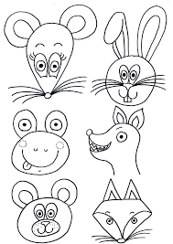

**CTNOST OCHOTA** 